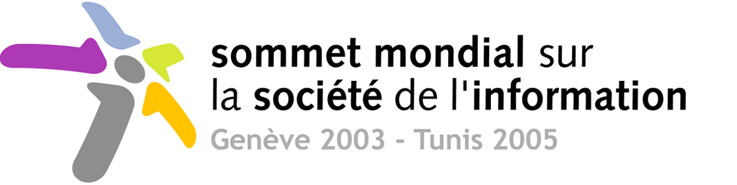 | 
TECHNOLOGIES DE L'INFORMATION ET DE LA COMMUNICATION:
À FRACTURE HISTORIQUE, OCCASION HISTORIQUE

Téléphonie fixe: premier grand outil de télécommunication
Le fossé béant entre pays développés et pays en développement en matière d'accès aux télécommunications a été pour la première fois dénoncé dans un rapport publié en 1984 par l'UIT, "Le chaînon manquant", qui devait faire date. Depuis, Etats et organisations internationales n'ont eu de cesse, à l'échelle mondiale, d'améliorer la couverture des moyens de télécommunication dans les pays mal desservis; en deux décennies, d'énormes progrès ont été réalisés en ce qui concerne l'infrastructure de la téléphonie fixe.
• les lignes fixes installées dans les pays en développement représentent aujourd'hui 43% du nombre total à l'échelle de la planète, contre 12% en 1984;
• ces quatre dernières années, ce sont 1,5 milliard de lignes téléphoniques qui sont venues s'ajouter au milliard qui avaient été installées auparavant;
• sur quatre nouveaux usagers du téléphone, trois habitent dans les pays en développement.
Cependant ...
• moins de 3% des Africains peuvent avoir accès aux télécommunications, de quelque type que ce soit;
• sur 1,5 milliard de ménages que compte la planète, un tiers n'ont accès aux télécommunications que dans des conditions peu fiables;
• seulement un Africain sur 39 avait un téléphone fixe en 2001.

Le miracle du mobile: en 2002 le mobile a supplanté le fixe
Le téléphone mobile a attiré sur lui tous les regards à la fin du siècle dernier grâce à sa portabilité et à des fonctions comme l'envoi de messages brefs. Par son faible coût, la rapidité de sa mise en service et sa liberté de manoeuvre, il a rapidement séduit les pays émergents ne disposant pas, ou peu, d'infrastructures et a su convaincre un nombre croissant d'utilisateurs, qui l'ont adopté en lieu et place du fixe.
• Entre 1992 et 2002, le nombre d'utilisateurs mobiles dans les pays en développement a connu une hausse vertigineuse, passant de 3 millions à plus de 530 millions.
• En Chine, on dénombre 5 millions de nouveaux utilisateurs mobiles chaque mois.
• Au Maroc, au Cameroun et en Ouganda, la densité de la téléphonie mobile est cinq fois plus élevée que celle de la téléphonie fixe.
• Chaque jour ce sont 75 millions de messages brefs qui sont expédiés aux Philippines.
Mais ... seulement un Africain sur 35 avait un téléphone mobile en 2001.

La fin des années 80: l'ordinateur individuel permet d'accéder à d'autres technologies
A la fin des années 80, l'ordinateur s'est imposé dans les pays riches qui ont trouvé en lui un outil puissant pour stocker des données, traiter des documents, produire des tableaux ... En outre, il a été l'outil idéal pour acquérir des connaissances informatiques de base, puis pour accéder à l'Internet. Quelques chiffres:
• entre 1992 et 2002, le nombre de PC a plus que quadruplé pour atteindre 586 millions d'appareils;
• le nombre de PC dans les pays en développement a dans le même temps été multiplié par 12, pour atteindre 157 millions d'appareils.
Et pourtant ...
• seulement 27% des habitants des pays en développement ont un ordinateur individuel;
• en Inde, pays qui s'est taillé une solide réputation dans le domaine du développement de logiciels, c'est moins de 1% de la population qui a un ordinateur;
• seulement un Africain sur 130 avait un ordinateur en 2001.
C'est ainsi que dans les années 90 s'est ouvert une nouvelle fracture, illustrant d'un côté le manque d'ordinateurs, un accès à l'Internet insuffisant et une formation technologique quasi inexistante. Le monde devait prendre conscience du fait que les pays les plus pauvres de la planète se retrouvaient exclus des avantages économiques et sociaux que procurent ces puissants outils, au service du savoir.

Les années 90: l'Internet révolutionne le travail, l'école, le jeu
L'Internet, souvent désigné par son dérivé, le web, a révolutionné le travail, le domestique et les divertissements et permis de transmettre données et images aux quatre coins de la planète en quelques secondes seulement. Son avènement a donné lieu à l'apparition de nouvelles façons de faire, dans le domaine de l'enseignement, du commerce et de l'échange d'informations. Quelques repères:
• les utilisateurs de l'Internet ont presque triplé dans le monde, passant d'un peu plus de 200 millions au début de 2000 à plus de 600 millions en 2002, les projections tablant sur 2 milliards d'ici à 2005;
• les utilisateurs de l'Internet ont plus que doublé dans les pays à faible revenu entre 2001 et 2002, ces pays enregistrant les taux de croissance les plus élevés au monde;
• le taux de croissance du commerce électronique est de 35% par an, tandis que celui des échanges commerciaux n'est que de 4,5%.
Mais ...
• l'Internet ne concerne que 1% de la population des pays les plus pauvres;
• seulement un tiers environ des habitants des pays en développement sont des utilisateurs de l'Internet;
• seulement un Africain sur 160 utilisait l'Internet en 2001;
• dans le monde 1 million de villages ne sont pas connectés.

Haut débit: le large bande rend le travail, l'enseignement, la médecine possibles à distance
Il a beaucoup été question dernièrement du large bande, la version haut débit de l'Internet, qui permet de transmettre à la vitesse de la lumière images, fixes ou animées, et données. Le large bande permet aux docteurs, enseignants et télétravailleurs de travailler ensemble en temps réel, en réduisant les distances, tout en réduisant considérablement le coût des communications.
Le large bande sans fils, qui est moins coûteux et moins difficile à installer qu'un système téléphonique à fils de cuivre, est riche de promesses pour les pays qui n'ont pour ainsi dire pas d'infrastructures de télécommunication. En effet, le numérique leur permet de faire un saut technologique et de prendre pied directement dans la société de l'information. Grâce à leur plus grande portée, les nouvelles technologies "Wi-Fi" (fidélité sans fils) pourraient permettre de desservir les zones les plus reculées des pays sans infrastructure.
Quelques exemples de réussite:
• sous l'impulsion de l'Asie, le nombre des abonnés aux services large bande a augmenté de 72% en 2002;
• la Corée, Hong Kong-Chine, Taïwan et le Japon figurent parmi les 10 premiers pays utilisateurs du large bande au monde;
• les "poches" d'utilisation du large bande sans fils se multiplient en Inde, au Brésil, en Chine, en Mongolie, au Bangladesh et au Cameroun;
• selon les estimations, le nombre des connexions large bande devrait atteindre les 159 millions d'ici à 2007, contre 4 millions en 1999.
Mais ...
• seul 1% des utilisateurs à l'échelle de la planète, ou 10% de tous les utilisateurs de l'Internet, ont accès au haut débit;
• les abonnés se trouvent à 94% dans les pays à revenu élevé;
• à la fin de 2002, seuls 82 pays sur 200 environ disposaient de services commerciaux large bande;
• les 400 000 habitants du Luxembourg se partagent davantage de largeur de bande pour l'Internet international que les 760 millions d'Africains.

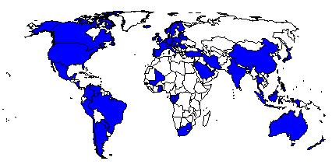

En résumé, les technologies de l'information et de la communication et leurs puissants outils peuvent contribuer considérablement à améliorer nos vies et à servir la paix et la prospérité dans le monde entier si leur utilisation est adaptée à une société de l'information.
Quelques exemples d'applications par l'homme:
• docteurs au Sénégal échangeant des informations médicales vitales (soins de santé, chirurgie et obstétrique) par l'intermédiaire d'un réseau de télémédecine reliant des hôpitaux;
• les 3 500 membres de l'Association africaine des femmes d'affaires et cheffes d'entreprises commercialisant leurs produits et services dans le monde entier grâce à un système hertzien;
• diagnostic rapide des épidémies et maladies des cultures dans des villages reculés en Inde par l'intermédiaire du courrier électronique et de la visioconférence grâce à un guichet Internet à faible coût;
• résidents de bidonvilles en Afrique du Sud vendant des sandales faites à partir de vieux pneus par l'intermédiaire du portail Ecosandals.com;
• accélération de la procédure classique de distribution du courrier dans des régions rurales excentrées du Bhoutan grâce à des services postaux hybrides mettant à contribution l'Internet;
• mise à jour des informations sanitaires officielles diffusées par messages brefs à Hong Kong;
• collaborateurs d'entreprises vietnamiennes consultant des documents juridiques, des données économiques et les tout derniers bulletins d'actualités commerciales par l'intermédiaire du portail national du commerce électronique mondial;
• producteurs de café et de canne à sucre en Inde vendant directement, sans passer par des intermédiaires, leurs produits à des prix équitables et se tenant informés de l'actualité agroalimentaire par l'intermédiaire de bases de données en ligne;
• en Bolivie, villageois retirant du liquide grâce à un système de services ATM et au moyen de cartes intelligentes, système parrainé par l'ONG Prodem FFP.

